Poznaj zalety damskich spodni dresowych!
Komfort i szyk w jednym? Dzięki damskim spodniom dresowym możesz to osiągnąć! Przekonaj się, czytając poniższy artykuł.

Wygoda i styl w jednym - czyli spodnie dresowe damskie
Spodnie dresowe to nie tylko element garderoby, lecz prawdziwa rewolucja w modzie ulicznej. Kiedyś kojarzone wyłącznie z aktywnością sportową, dzisiaj stały się symbolem wygody i stylu. Te wszechstronne ubrania zdobyły serca nie tylko sportowców, ale także miłośniczek mody, które doceniły ich niezrównane właściwości i elastyczność w tworzeniu codziennych, casualowych outfitów. Spodnie dresowe damskie to idealne połączenie komfortu z szykiem i nutą elegancji.

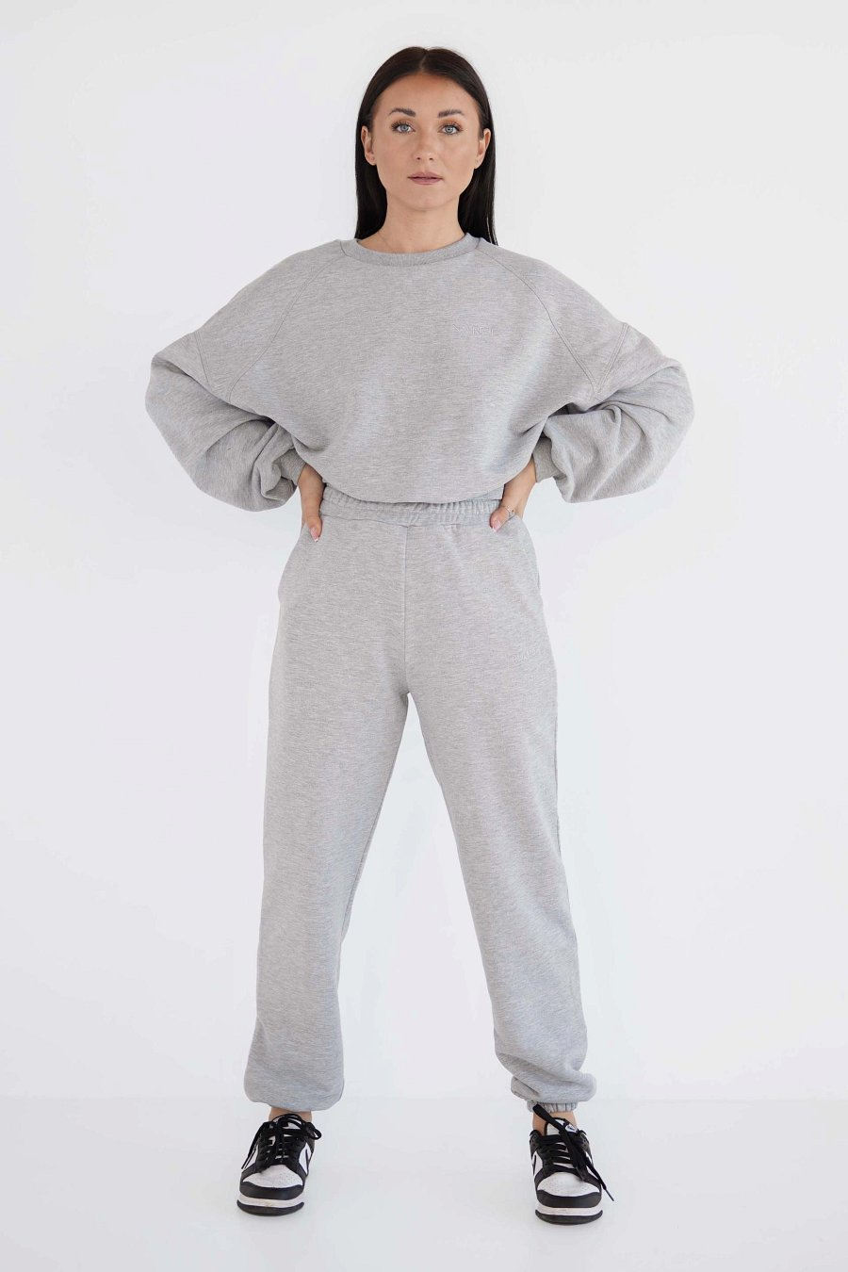
Wygoda na pierwszym miejscu
Dresy, zarówno bluzy, jak i spodnie są stworzone z myślą o maksymalnym komforcie noszenia. Wykonane z miękkich i elastycznych materiałów, zapewniają swobodę ruchów, co sprawia, że są idealne na aktywność fizyczną oraz leniwe popołudnia spędzone na kanapie. Dzięki szerokim pasom i regulowanym sznurkom spodnie dresowe damskie można dostosować do indywidualnych potrzeb. To prawdziwy must-have dla osób ceniących wygodę bez rezygnacji z modowego wyrazu.

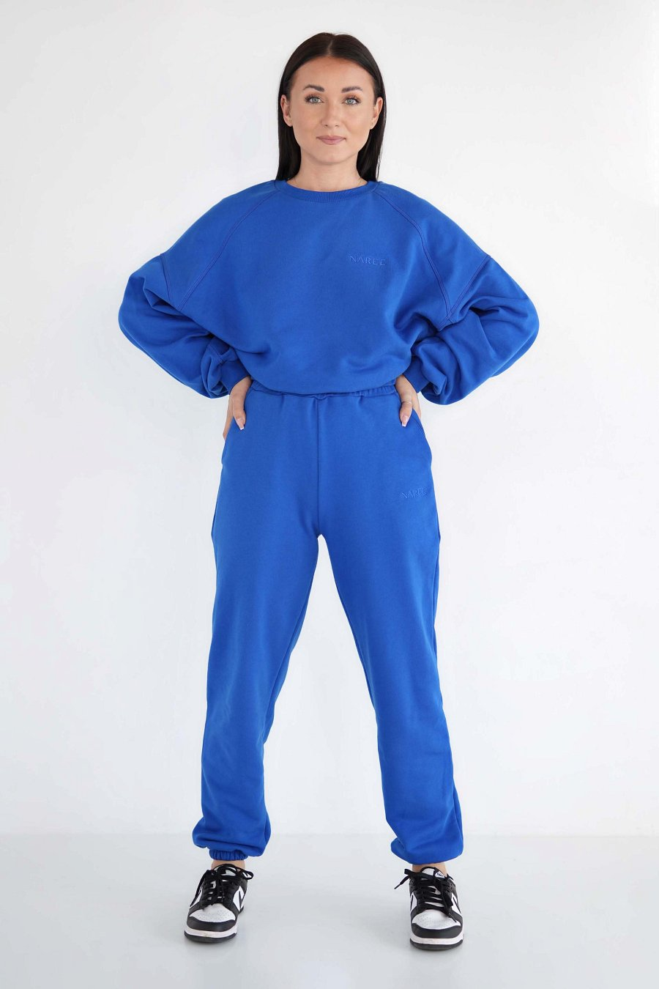
Stylowa rewolucja dzięki damskim spodniom dresowym
Dzięki kreatywności projektantów można znaleźć różnorodne fasony, kolory i wzory, które pozwalają tworzyć niebanalne, modowe zestawienia. Kombinacja luźnych spodni dresowych damskich z elegancką marynarką i wysokimi obcasami stała się już ikoną streetwearu. Wersje ozdobione haftami, lamówkami czy paskami dodają im charakteru i sprawiają, że doskonale pasują zarówno na spacer po mieście, jak i na spotkania z przyjaciółmi. Niezależnie od tego, w jaki sposób chcesz z nich korzystać i na jakie okazje ubierać, możesz mieć pewność, że sprawdzą się świetnie.

